NİSAN 2023 TUS – HATALI ve ÖZENSİZ SORU

Temel Bilimler 18. Soru
18. Aşağıdaki kalp anomalilerinden hangisi, endokardiyal yastık defektlerine bağlı olarak ortaya
çıkmaz?
A) Atrial septal defekt
B) Ventriküler septal defekt
C) Ektopia kordis
D) Büyük arterlerin transpozisyonu
E) Fallot tetralojisi

Doğru cevap: C, D ve E
Sorunun ÜÇ ADET DOĞRU yanıtı mevcuttur. Sorunun cevabı olarak verilen C seçeneği “ektopia cordis”, göğüs kafesi defektidir. Bu konuda problem bulunmamaktadır. Ancak D seçeneğinde Büyük arterlerin transpozisyonu ve E seçeneğinde Fallot tetralojisi de endokardiyal yastık defektine bağlı ortaya çıkmamaktadır. Dolayısı ile sorunun 3 adet doğru cevabı (C, D, E) bulunmaktadır.
Bu konuda embriyoloji kaynakları detaylı bilgi sunmamaktadır. Ancak pediatri ve pediatrik kardiyoloji kitaplarında net olarak ve detaylıca anlatılmaktadır.
Moore Embriyoloji, Carlson Embriyoloji, Larsen’s Embriyoloji gibi ana kaynaklara baktığımızda hem ASD hem VSD için belirgin şekilde endokardiyal yastık defekti olduğu belirtilmektedir. Ancak “büyük arterlerin transpozisyonu” ve “Fallot tetralojisi” için böyle bir mekanizmadan bahsedilmemektedir.
Aşağıda sayfalarıyla paylaşılan “Nelson Pediatrics, edition 21, volüm 2”, “Kaynak Fetal Ekokardiyografi, Hacettepe yayınları, Kalbin fetal embiryolojisi, Prof Dr Süheyla Özkutlu”, “Moss and ADAMS 5. Baskı” kaynakları konuyu detaylıca anlatmışlar.
Bu kaynaklara göre; “Endokardiyal yastık defektleri, ekstrasellüler matriks gelişim bozukluğudur”. Yine bu kaynaklara göre; “Büyük arterlerin transpozisyonu ve Fallot tetralojisi doku göçü anormalliklerinden konotrunkal kardiyak bozukluktur”. Konu detaylı olarak belirtilen kitaplarda sayfaları belirtilerek açıklanmıştır.

KONUNUN AÇIKLAMASI VE İLGİLİ KAYNAKLARDA BELİRTİLMESİ
Endokardiyal yastık defektleri ekstrasellüler matriks gelişim bozukluğudur. ASD, VSD ve atriyoventriküler septal defekt, atriyoventriküler kapakların septal lefletinde defektler (kleft-yarık, kapak yetersizlikleri le berberlik gösterir.
Fallot tetralojisi, Büyük arterlerin transpozisyonu doku göçü anormalliklerinden bir konotrunkal kardiyak bozukluktur.
Ektopia kordis göğüs kafesi gelişim bozukluğudur. Sternumun tamamının veya bir kısmının gelişiminin bozukluğu ile beraberlik gösterir.
Kalbin embiryolojik gelişiminin bozulması ile karşımıza çıkan konjenital kalp hastalıklarının gelişiminde rol oynayan embriyolojik gelişim mekanizmaları vardır. Aşağıda bu mekanizmalar özetlenmiştir:
1. Doku göçü anomalileri
Kalbin çıkış yolunu oluşturan doku nöral krestten ve ‘’branchial ark mezoderminden” köken alır. Bu hücreler tanımlanamamış bir yol ile konotrunkus ve konotrunkal septumdaki özel yerlerine göç ederler. Bu göç ile etkileşim bir dizi konotrunkal septumdaki yerlerine göçerler. Bu göç ile konotrunkal malformasyonlar gelişir.
Bu malformasyonlara örnekler; çift çıkışlı sağ ventrikül, Fallot tetralojisi, pulmoner atrezi ile VSD, aortikopulmoner pencere, trunkus arteriyozus, büyük arterlerin d-transpozisyonu verilebilir.

2.Ekstrasellüler matriks anormallikleri
Kalbin endokardiyal yastıkçıklarını etkiler. Endokardiyal yastıkçıklar atriyoventriküler düzeyde birleşerek mitral ve triküspit kapak orifislerini, çıkış yolunda birleşerek aorta ve pulmoner arter orifislerini oluşturur. Bu füzyon endokardiyal hücreler mezenkimal hücrelere dönüşüp yastık dokusuna göçerek bu dokuların birbirine yapışmasının sağladığında gerçekleşir. Bu dönüşüm olmaz ya da gecikirse endokardiyal yastık defekti gelişir. Ostiyum primum tip ASD, İnlet VSD, atriyoventriküler septal defekt gelişir.
Kaynak; Nelson Pediatrics, edition 21, volüm 2, Page 2341, 2342.
Kaynak; Moss and ADAMS 5. Baskı, 704-705.

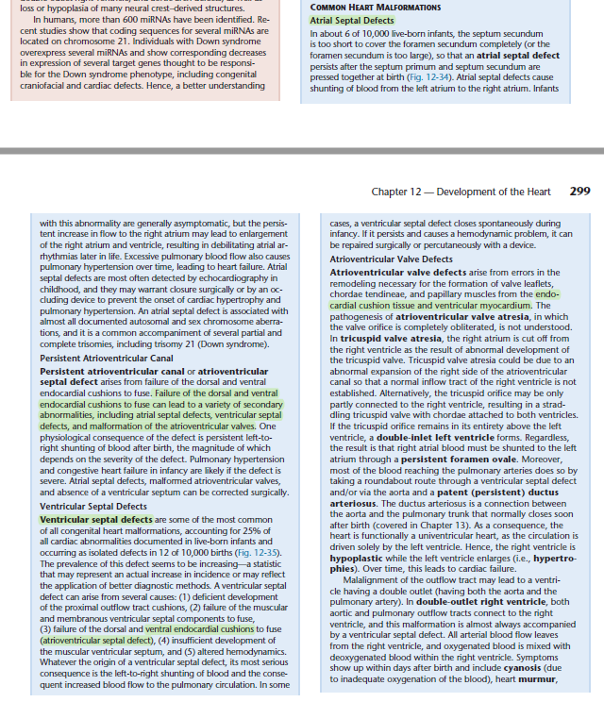
Kaynak; Larsen’s Human Embriyoloji, fifth edition, Page 298, 299.
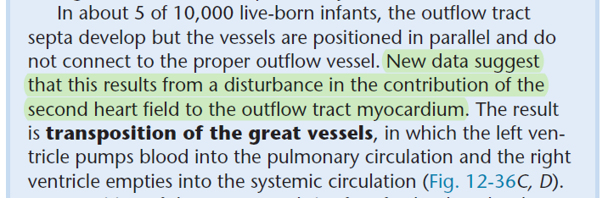
Larsen’s Human Embriyoloji, yaygın kalp malformasyonları tek tabloda sunarken ASD ve VSD yi birlikte enkardial yastık defekti olarak tanımlamıtır. Fallt tetralojisi ve büyük arter trasformasyonunu bu grup içine dahil etmemiştir.
Kaynak; Larsen’s Human Embriyoloji, fifth edition, Page 301.
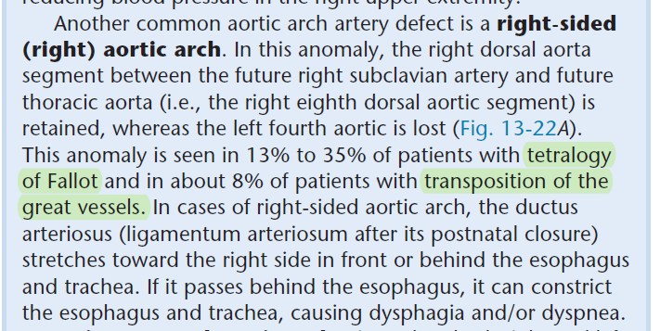
Kaynak; Larsen’s Human Embriyoloji, fifth edition, Page 325.

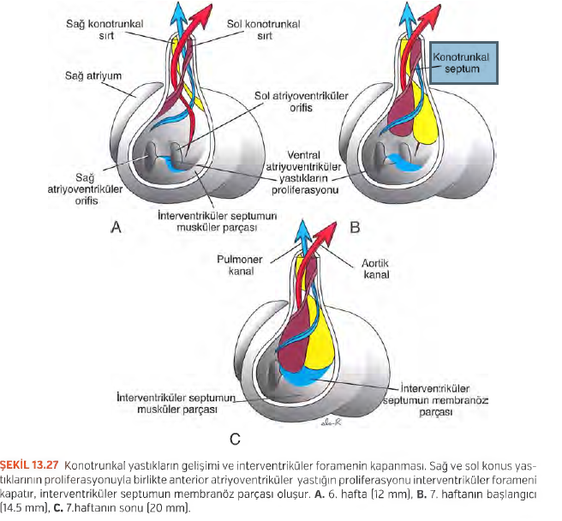
Kaynak; Langman Medical Embriyoloji, 13. Baskı, 195.
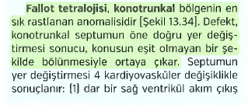
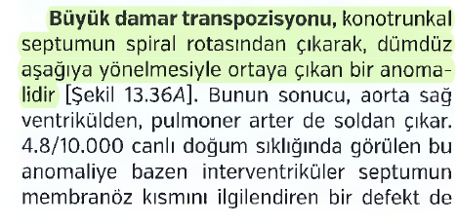
Fallot tetralojisi ve BDT (büyük damar transpozisyonunun sebebi sekonder kalp alanındaki problemler konotrunkal septum ile ilişkili iken Ostiyum primum tip ASD, İnlet VSD, atriyoventriküler septal defekt endokardiyal yastık defekti ile ilişkilidir.
Kaynak; Langman Medical Embriyoloji, 13. Baskı, 198-199.
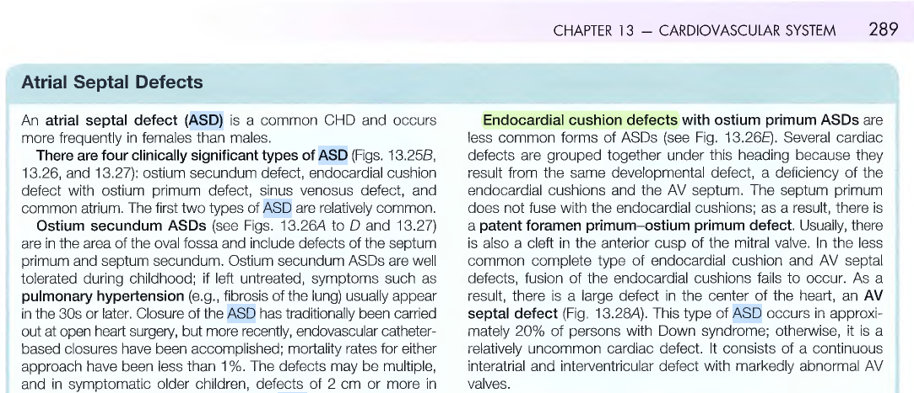
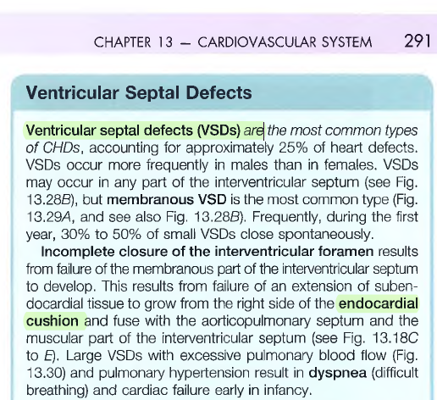
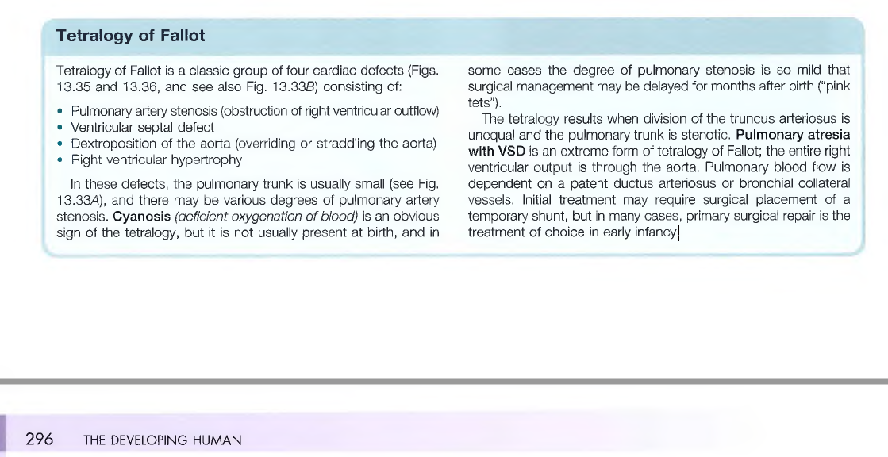
ASD ve VSD nin, endokardiyal yastık defekti ile ilişkili gelişen bir defekt olduğu net şekilde belirtilmiştir. Ancak “büyük arterlerin transpozisyonu” ve “Fallot tetralojisi” için böyle bir mekanizmadan bahsedilmemektedir.
Kaynak; Moore Embriyoloji, 11. Baskı, 289, 291, 295, .

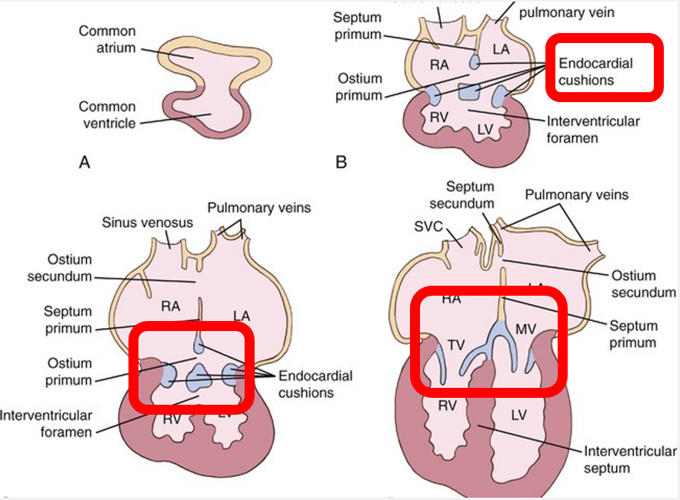
Şekil. Endokardiyal yastıklar, atrial ve ventriküler septum, AV kapakların gelişimi.
Kalbin endokardiyal yastıkçıklarını etkiler. Endokardiyal yastıkçıklar atriyoventriküler düzeyde birleşerek mitral ve triküspit kapak orifislerini, çıkış yolunda birleşerek aorta ve pulmoner arter orifislerini oluşturur. Bu dönüşüm olmaz ya da gecikirse endokardiyal yastık defekti gelişir. Ostiyum primum tip ASD, İnlet VSD, atriyoventriküler septal defekt gelişir.
Kaynak; Moss and ADAMS 5. Baskı, 704-705.

Kaynak; Nelson Pediatrics, edition 21, 2020, volüm 2, Page 2341, 2342.

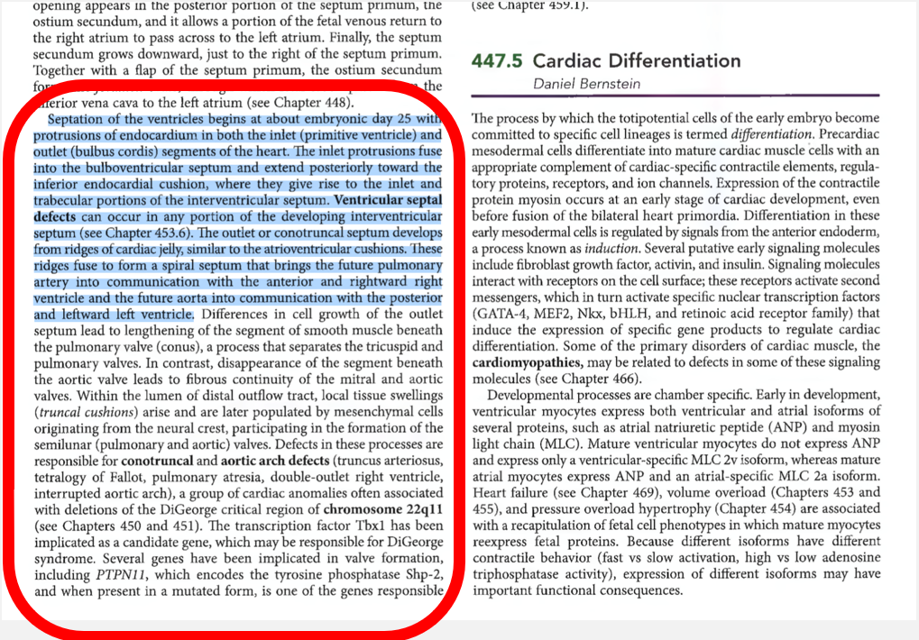
Kaynak; Nelson Pediatrics, edition 21, 202, volüm 2, Page 2341, 2342.

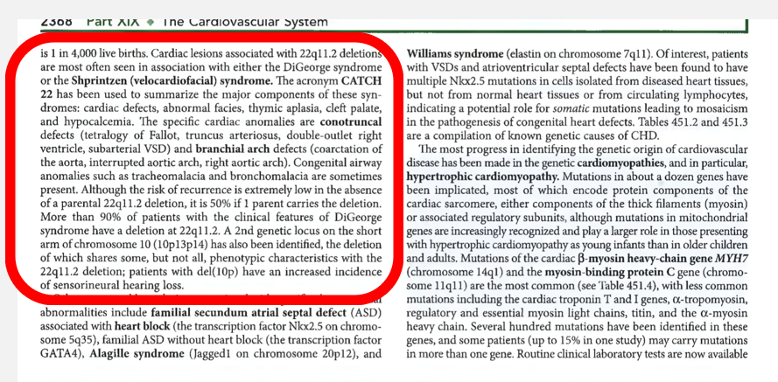
Kaynak; Nelson Pediatrics, edition 21, 2020, volüm 2, Page 2368.

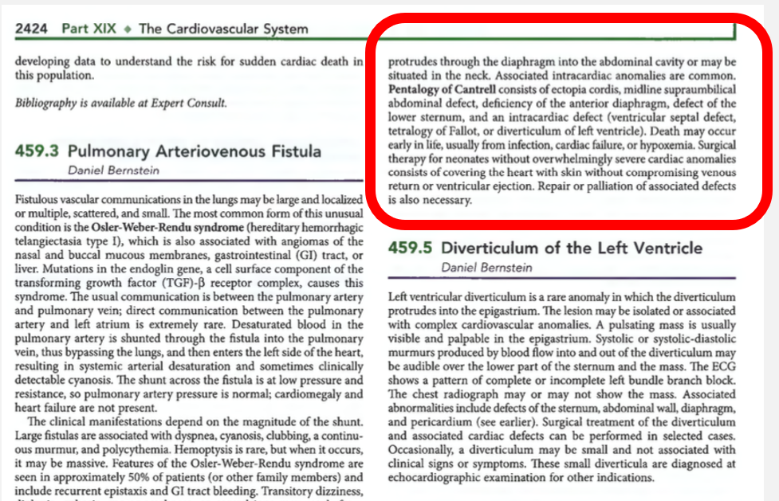
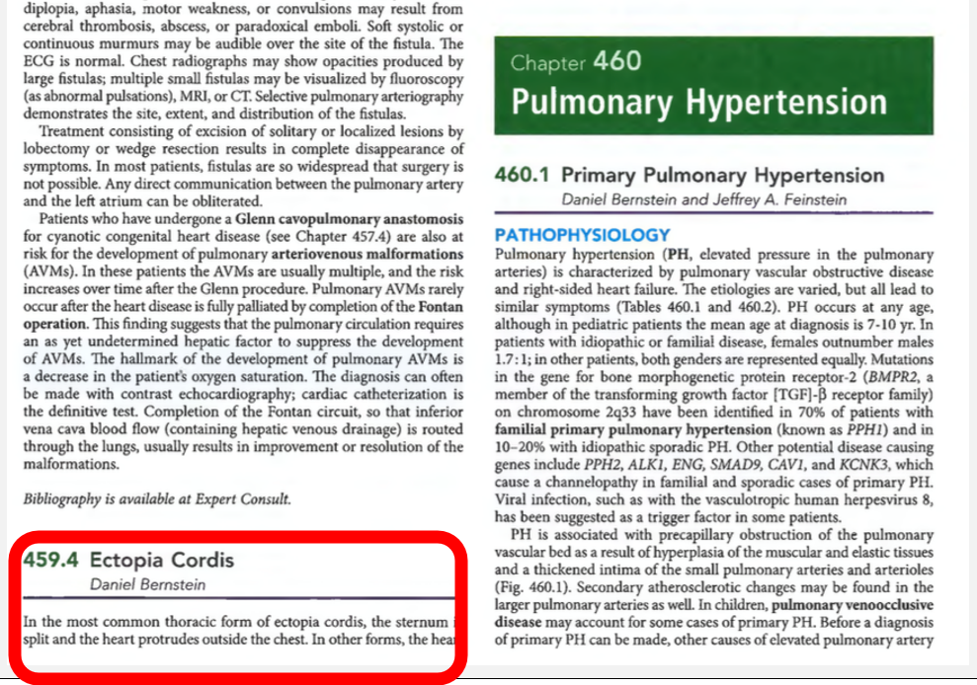

Ektopia kordis sternum defektidir ve konotrunkal kardiyak patolojiler eşlik edebilir. İlişkili intrakardiyak anomaliler sıktır. Cantrell Pentalojisi, ektopia kordis, orta hatta göbek üstü karın kusuru, ön diyafram eksikliği, alt sternum kusuru ve bir intrakardiyak kusurdan (ventriküler septal kusur, Fallot tetralojisi veya sol ventrikül divertikülü) oluşur. Ölüm, yaşamın erken dönemlerinde, genellikle enfeksiyon, kalp yetmezliği veya hipoksemi nedeniyle meydana gelebilir. Aşırı derecede şiddetli kardiyak anomalileri olmayan yenidoğanlar için cerrahi tedavi, venöz dönüşü veya ventrikülü tehlikeye atmadan kalbi deri ile kaplamayı içerir.
Kaynak; Nelson Pediatrics, edition 21, 2020, volüm 2, Page 2424.

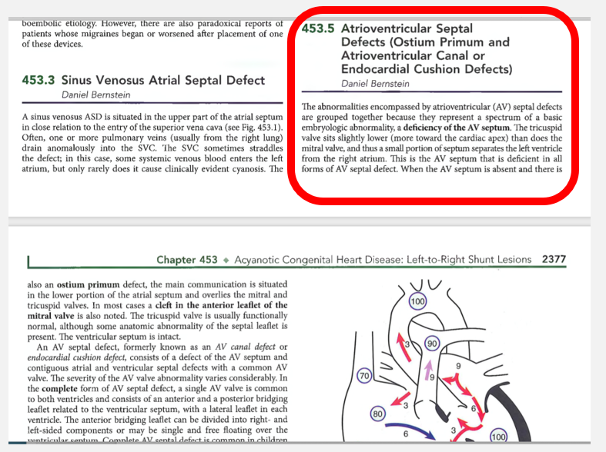
Kaynak; Nelson Pediatrics, edition 21, 2020, volüm 2, Page 2377, 2378.

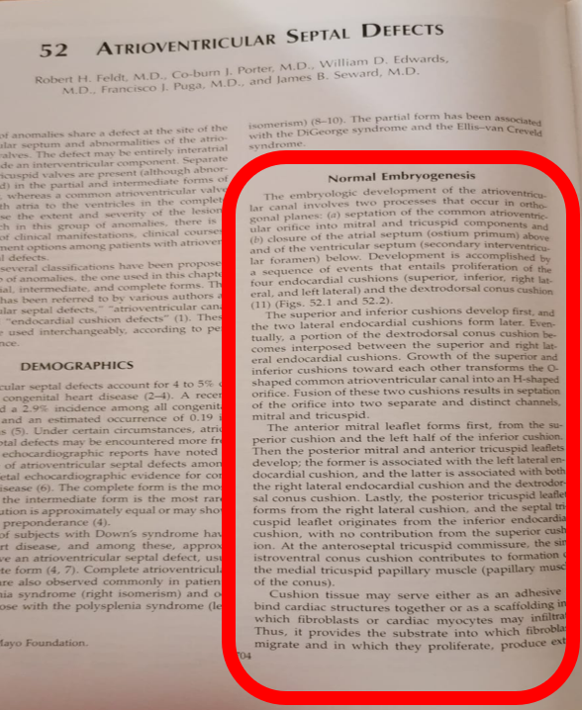
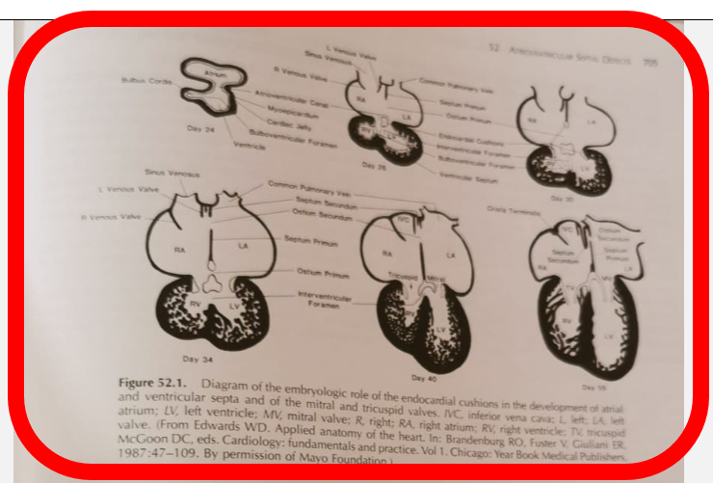

Kaynak; Moss and ADAMS 5. Baskı, 704-705.

3. Anormal intrakardiyak kan akımı
İntrakardiyak kan akımının dağılımındaki bir azalma, hem sol hem de sağ taraflı kalp bozukluklarının patogenezinde önemli bir rol oynar. Kardiyogenezin erken evrelerinden itibaren kalp kontrasiyonunun gücü ile kalp boşluklarından geçen ve bu boluklerden pompalanan kan tüm kalp yapılarının büyümesi ve gelişimi için şarttır.
Sol taraflı kalp hastalıkları (hipoplastik sol kalp sendromu, mitral atrezi, aort kapak stenozu, aort koarktasyonu, kesintili aortik ark).
Sağ taraflı kalp defektleri (hipoplastik sağ kalp, intakt septumlu pulmoner atrezi, pulmoner kapak stenozu).

4. Hücre ölümü (apoptozis) ile ilgili anormallikler
AV kapakların oluşumunda ventriküler miyokardiyumun özel bazı bölümlerininselektif reabsorbsiyonunun önemli bir rol oynadığı düşünülmektedir. Hücre ölümü bu olayı engeller. Konjenital kalp hastalıkları oluşur: Ebstein anomalisi, müsküler VSD buna örnek hastalıklardır.

5. Anormal hedeflenmiş büyüme
Pulmoner venlerin sol atriyuma bağlanması ile ilgili mekanizmaları içerir. Bu bağlanma ortak pulmoner venin sol atriyum dokusuna absorbsiyonu ile gerçekleşir, sonunda 4 ven gelişir.
Bu sürecin gelişmesini veya tamamlanmasın engelleyen anomaliler sonucunda aşağıdaki konjenital kalp hastalıkları gelişir: Kor triatriyatum, total anormal venöz dönüş anomalisi, parsiyel puşmoner venöz dönüş anomalisi.

6. Kalp tüpünün anormal kıvrılması ve situs anomalileri
Kalp tüpünün anormal kıvrılması ile ilgilidir (looping). Normalde sağa kıvrılan kalp sola kıvrılırsa ventriküler inversiyon, situs anormallikleri gelişir.

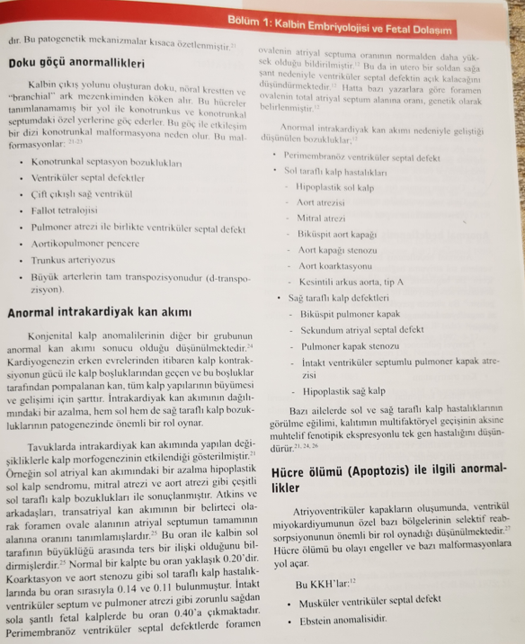
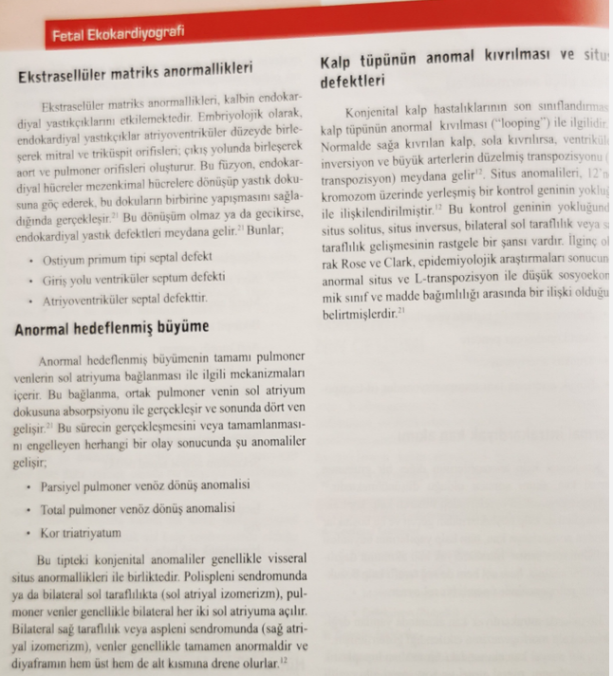
Kaynak; Fetal Ekokardiyografi, Hacettepe yayınları, Kalbin fetal embiryolojisi, Prof Dr Süheyla Özkutlu, Sayfa 8-11.

İlgili kaynaklarda görüldüğü gibi sorunun 3 adet doğru cevabı (C, D ve E şıkkı) bulunduğu için sorunun iptali gerekmektedir.

NİSAN 2023 TUS – HATALI SORU

Temel Bilimler 74. Soru
74.
I. ATP
II. Ürik asit
III. Silika
Yukarıdakilerden hangileri makrofajlar ve dendritik hücrelerde inflamazom aktivasyonuna neden olan endojen tehlike sinyallerindendir?
A) Yalnız I
B) Yalnız II
C) I ve II
D) II ve III
E) I, II ve III

Doğru cevap: E değil C olmalı
İnflamazom aktivasyonuna yol açan tehlike sinyalleri, PAMP ve DAMP olmak üzere ikiye ayrılmaktadır. Bakteriyel, viral, fungal veya protozoal enfeksiyonlara bağlı olarak oluşan muramil dipeptid, bakteriyel flagellin, bakteriyel lipopolisakkarid, letal toksin, bakteriyel RNA, DNA, viral RNA, β-glukan, zimosan ve hemozoin inflamazom aktivasyonuna yol açtığı bilinen tipik PAMP’lar arasında sayılabilir. DAMP’lar ise endojen moleküller olabileceği gibi, ekzojen moleküller de olabilmektedir; endojen DAMP’lara ATP, ürik asit kristalleri, kolesterol kristalleri, HMGB1, β-amiloid, hiyaluronan ve glukoz örnek verilirken, ekzojen DAMP’lara UV radyasyonu, asbest, silika ve alüminyum sülfat örnek olarak verilebilir. Benzer şekilde İnflamazomun aktive olmasıyla IL-1beta ve IL-18 salınır. Böylece inflamasyon başlar.

Öncüllerde verilenlerden ATP ve ürik asit endojen, silika ise eksojen tehlike sinyallerindendir. Hem zaten Silika’nın endojen olduğu nasıl düşünülebilir ki? Keşke soru da “endojen” kelimesini kullanmamış olsalardı….

Robbins Pathology Basis of Disease Sayfa 74 ve 693
Abbas Basic İmmunology 6. Baskı Sayfa 29

